**Лабораторна робота № 8** Розробив: Дюжев Марк

## Тема: Створення класів та екземплярів класів.

## Мета: Навчитися створювати класи та працювати з екземплярами класів.

## Обладнання: Персональний комп'ютер. Пакет програм XAMPP. Текстовий редактор Sublime Text 3 або IDE NetBeans. Web-браузер Chrome, Firefox, Opera.

## Хід роботи:

1. Самостійно викличіть вже створені методи та додайте два нових методи для виведення ім'я та віку:

<?php

class Human

{

var $name;

function __construct($nameofperson, $ageofperson)

{

$this->name= $nameofperson;

$this->age= $ageofperson;

}

function set_name($newname)

{

$this->name=$newname;

}

function set_age($newage)

{

$this->age=$newage;

}

function get_name()

{

echo $this->name;

}

function get_age()

{

echo $this->age;

}

}

$firstObject = new Human("Іван", 23);

$secondObject = new Human("Ярослав", 35);

echo "<p>";

$firstObject->get_name();

echo " ";

$firstObject->get_age();

echo "</p>";

echo "<p>";

$secondObject->get_name();

echo " ";

$secondObject->get_age();

echo "</p>";

echo "Змінюємо ім'я Івана на Кирило та вік Ярослава з 35 на 15";

$firstObject->set_name("Кирило");

$secondObject->set_age(15);

echo "<p>";

$firstObject->get_name();

echo " ";

$firstObject->get_age();

echo "</p>";

echo "<p>";

$secondObject->get_name();

echo " ";

$secondObject->get_age();

echo "</p>";

?>

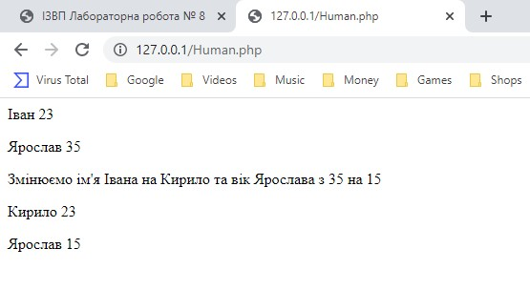

1. Виконати індивідуальне завдання:
2. Створити клас Car, в якому буде міститися така інформація: марка, колір та максимальна швидкість. Вивести на екран всю інформацію про автомобіль.

<?php

class Car

{

private $brand;

private $color;

private $max_speed;

function __construct($brand, $color, $max_speed)

{

$this->brand = $brand;

$this->color = $color;

$this->max_speed = $max_speed;

}

function getAllInfo()

{

echo "Марка: $this->brand <br> Колір: $this->color <br> Максимальная швидкість: $this->max_speed <br>";

}

}

$obj = new Car("BMW", "Blue", 100);

$obj->getAllInfo();

?>

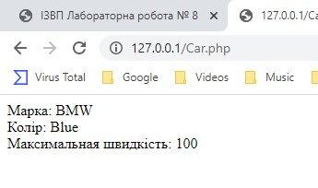

1. Створіть ще один клас, який є спадкоємцем класу Lesson - PaidLesson (платний урок).
2. Оголосіть в ньому властивість price, а також геттери і сеттери для цієї властивості.
3. Додайте в конструкторі параметр, через який це властивість буде встановлюватися при створенні об'єкта.
4. Заповніть властивості об'єкту цього класу відповідними значеннями.
5. Виведіть цей об'єкт за допомогою var_dump()

<?php

class Post

{

private $title;

private $text;

public function __construct(string $title, string $text)

{

$this->title = $title;

$this->text = $text;

}

public function getTitle()

{

return $this->title;

}

public function setTitle($title): void

{

$this->title = $title;

}

public function getText()

{

return $this->text;

}

public function setText($text): void

{

$this->text = $text;

}

}

class Lesson extends Post

{

private $homework;

public function __construct(string $title, string $text, string $homework)

{

parent::__construct($title, $text);

$this->homework = $homework;

}

public function getHomework(): string

{

return $this->homework;

}

public function setHomework(string $homework): void

{

$this->homework = $homework;

}

}

class PaidLesson extends Lesson

{

private $price;

public function __construct(string $title, string $text, string $homework, $price)

{

parent::__construct($title, $text, $homework);

$this->price = $price;

}

public function getPrice(): string

{

return $this->price;

}

public function setPrice(string $price): void

{

$this->price = $price;

}

}

$paidLesson = new PaidLesson('Заголовок', 'Текст', 'Завдання', 25);

var_dump($paidLesson);

?>

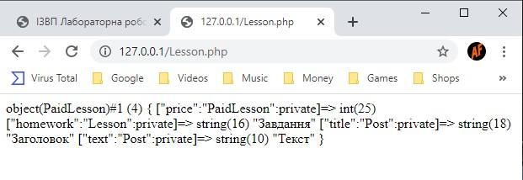

**Контрольні питання:**

1. Що таке клас та екземпляр класу в ООП?
2. Коли відбувається ініціалізація властивостей класу?
3. Для чого використовується вказівник $this?
4. Як можна викликати батьківський конструктор в конструкторі дочірнього класу?
5. За допомогою якого методу доступа можна отримати доступ з поточного та дочірнього класу?
6. Якою функцією можна імітувати роботу деструктора?
7. Для чого призначений оператор new?